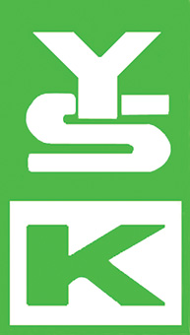

Y R K E S O R G A N I S A S J O N E N E S S E N T R A L F O R B U N D

K O M M U N E OSLO

Tariffrevisjonen
1. mai 2019

Dok. 2
29. april

Innledning
Det vises til kravdokument 1 fra YS Kommunes Oslo datert 25. april 2019.

Økonomi
YS-K Oslo krever at det gis et generelt tillegg på lønnstabellen på 2,65 %, dog minimum
kr 12.800,- per 1. mai 2019.

Det tas forbehold om nye/endrede krav underveis i forhandlingene.

